FOCUS

FILIERA AVICOLA: QUASI 8 MILIARDI DI VALORE CONDIVISO NEL 2018
- Tutti i dati principali dello studio Althesys per Unaitalia
- Il settore genera ricchezza pari allo 0.45% del PIL italiano,
- 1 euro di valore nella fase di trasformazione ne genera quasi altri 6 nelle altre fasi
- 1 dipendente delle aziende di trasformazione ne genera altri 2,5 sul resto della filiera

(Roma, 20 giugno 2019) - Il contributo della filiera italiana delle carni avicole alla crescita della ricchezza e al benessere del nostro Paese - il cosiddetto valore condiviso - ha sfiorato nel 2018 gli 8 miliardi di euro, a fronte di un volume di affari complessivo della stessa filiera pari a 21,7 miliardi.
Questa la conclusione dello studio La filiera avicola crea valore per l’Italia realizzato, per conto di Unaitalia, da Althesys, società di consulenza strategica e ricerca.
Le attività di un comparto produttivo producono valore non solo per le imprese che lo compongono e per i loro clienti, ma generano anche ricadute economiche e sociali positive diffuse sul territorio, creando sviluppo economico e occupazione sia a livello locale che nazionale.
Creare valore condiviso significa, dunque, unire gli obiettivi aziendali a quelli del sistema sociale ed economico nel quale l’attività si inserisce, generando benefici e ricchezza per la comunità, il territorio, l’intero Paese.

Bastano pochi dati per comprendere l’importanza del valore condiviso generato dalla filiera italiana delle carni avicole:
- 7.912,4 milioni di euro (questo l’importo esatto) sono pari a quasi mezzo punto di PIL nazionale (0,45%) e superiori alla crescita attesa nel 2019 per l’intera economia italiana (+0,3%); corrispondono, inoltre, al 7,8% di tutti i prodotti alimentari venduti nel nostro Paese;
- i 3.565 milioni di euro di contributi fiscali (tra IVA, imposte e contributi sociali sul lavoro, imposte sul reddito delle società) corrispondono allo 0,77% di tutte le entrate fiscali italiane;
- i 2.385 milioni di euro di salari lordi equivalgono allo 0,3% del totale dei redditi da lavoro dipendente e allo 0,2% dei consumi finali delle famiglie italiane;
- 1 euro di valore generato nella fase della trasformazione ne genera altri 5.7 sul resto della filiera.
LA VALUE CHAIN DELLA FILIERA

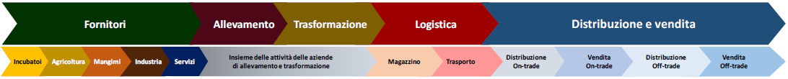

Lo studio di Althesys prende in esame tutte le fasi della filiera: dall’approvvigionamento delle materie prime, dei pulcini e dei mangimi, all’allevamento e trasformazione delle carni, fino alla distribuzione e vendita dei prodotti avicoli al consumatore finale. Nel dettaglio:

Fornitori. Sono stati suddivisi in 5 categorie: incubatoi (produzione di pulcini), agricoltura (produzione di cereali per mangimi), mangimi (produzione di mangimi), industria (packaging, housing allevamenti, energia), servizi (comunicazione e marketing, consulenza, manutenzioni).
Complessivamente i fornitori hanno creato in Italia valore condiviso per 496,8 milioni di euro, così suddivisi:
Incubatoi 21,5 mln €
Agricoltura 133,1 mln €
Mangimi 192,9 mln €
Industria 117 mln €
Servizi 32,3 mln €

Comparto avicolo. I produttori di carni avicole (allevamento e trasformazione) hanno creato nel nostro Paese valore condiviso per 1.528,4 milioni di euro, così suddivisi:
Allevamento 348,7 mln €
Trasformazione 1.179,7 mln €

Logistica. Nella logistica sono stati considerati i costi di trasporto (materie prime e mangimi, pulcini, animali vivi, carni e altri prodotti) e di magazzino (distribuzione e vendita prodotti avicoli).
Le aziende di logistica hanno creato in Italia valore condiviso per 91,5 milioni di euro, così suddivisi:
Trasporto 89,2 mln €
Magazzino 2,3 mln €

Distribuzione e vendita. Questa fase copre una quota molto rilevante del valore condiviso creato dall’intera filiera. Le attività di distribuzione e vendita si dividono nei canali Off-trade (GDO e Traditional Grocery) e On-trade (Ho.Re.Ca.). Date le caratteristiche del mercato delle carni avicole, il canale Off-trade è preponderante a valore rispetto all’On-trade.
Le aziende di distribuzione e i venditori al consumatore finale hanno creato nel nostro Paese valore condiviso per 5.795,7 milioni di euro, così suddivisi:
Off-trade 4.825 mln €
On-trade 970,7 mln €

PER UN DIPENDENTE NEL COMPARTO 2,5 POSTI DI LAVORO NELLA FILIERA
Lo studio di Althesys calcola, infine, la capacità delle aziende di allevamento e trasformazione delle carni avicole di creare posti di lavoro lungo l’intera filiera. Risultato: 1 dipendente di un’azienda avicola genera 2,5 posti di lavoro nelle altre fasi della filiera.
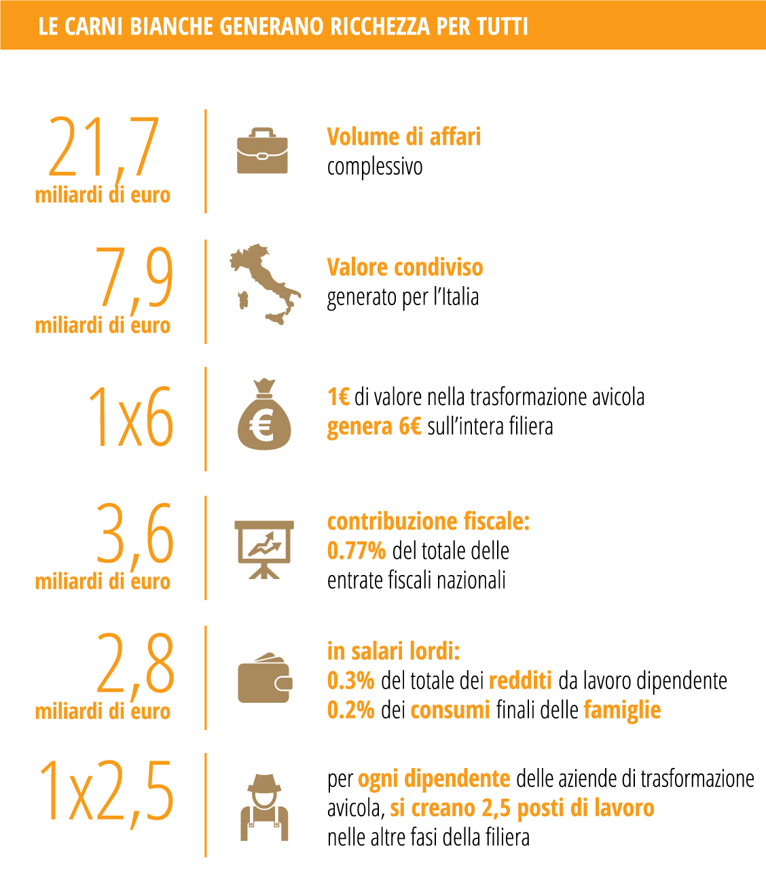

Per maggiori informazioni sulla ricerca, rimandiamo al paragrafo “LA FILIERA AVICOLA CREA VALORE PER L’ITALIA” pubblicato all’interno della Relazione Annuale 2019 Unaitalia. La Relazione Annuale è inserita in cartella stampa.

